MOSTRA BIBLIOGRAFICA
L’ALTRA META’ DELLA RESISTENZA
CEVO 12-27 APRILE 2014
Vigano', Renata
L'Agnese va a morire / Renata Viganò ; prefazione e note di Sebastiano Vassalli

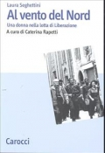
Seghettini, Laura
Al vento del Nord : una donna nella lotta di Liberazione / Laura Seghettini ; a cura di Caterina Rapetti


Levi, Lia
Una bambina e basta / Lia Levi
Roma : E/O, 1997

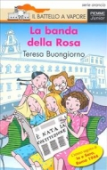
Buongiorno, Teresa
La banda della rosa / Teresa Buongiorno ; illustrazioni di Desideria Guicciardini ; postfazione di Luciano Tas

Valdre', Lido
La banda di Ringo : racconto per ragazzi / Lido Valdrè ; illustrazioni di Aligi Sassu
Farigliano : Milano, copyr. 1964

Ariaudo, Rodolfo
La barricata della doganella : romanzo per ragazzi / Rodolfo Ariaudo ; illustrazioni di Piero Bolla
Farigliano : Milano, copyr. 1964

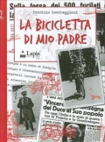
Roccheggiani, Fabrizio
La bicicletta di mio padre / Fabrizio Roccheggiani ; illustrazioni di Lorenzo Terranera
Roma : Lapis, copyr. 2009

Oliva, Elsa
Bortolina : storia di una donna / Elsa Oliva
Torino : Gruppo Abele, copyr. 1996

Ravera, Camilla
Breve storia del movimento femminile in Italia / Camilla Ravera
Roma : Editori riuniti, 1978



Lodi, Mario
La busta rossa / Mario Lodi ; illustrazioni di Massimiliano Longo
Firenze : Giunti, copyr. 1996

Petter, Guido
Che importa se ci chiaman banditi / Guido Petter
Firenze : Giunti-Marzocco, copyr. 1976

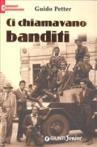

Petter, Guido
Ci chiamavano banditi / Guido Petter
Firenze : Giunti junior, copyr. 2008

Ognibene, Giorgio
Ci siamo anche noi nella storia d'Italia : la Resistenza nelle scuole elementari / Giorgio Ognibene
Bologna : Ape, [1980]

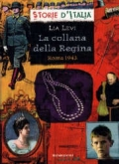
Levi, Lia
La collana della regina : Roma 1943 / Lia Levi ; scheda storica di Luciano Tas
Milano : Mondadori, 2002

Gerosa, Guido
Le compagne / Guido Gerosa
Milano : Rizzoli, 1979

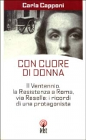
Capponi, Carla
Con cuore di donna / Carla Capponi
[Milano] : NET, copyr. 2003

Fiori, Cesira
La confinata / Cesira Fiori
Milano : La pietra, copyr. 1979

La corporazione delle donne : ricerche e studi sui modelli femminili nel ventennio fascista / a cura di Marina Addis Saba
Firenze : Vallecchi, copyr. 1988

Ravera, Camilla
Diario di trent' anni : 1913-1943 / Camilla Ravera
Roma : Editori riuniti, 1973
Marchesini Gobetti, Ada
Diario partigiano / Ada Gobetti ; introduzione e note di Goffredo Fofi
Torino : Einaudi, copyr. 1972

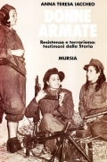
Iaccheo, Anna Teresa
Donne armate : Resistenza e terrorismo : testimoni dalla storia / Anna Teresa Iaccheo
Milano : Mursia, 1994

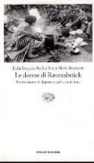
Beccaria Rolfi, Lidia - Bruzzone, Anna Maria
Le donne di Ravensbruck : testimonianze di deportate politiche italiane / Lidia Beccaria Rolfi, Anna Maria Bruzzone
Torino : Einaudi, 2003

Vigano', Marino
Donne in grigioverde : il Comando generale del Servizio ausiliario femminile della Repubblica sociale italiana nei documenti e nelle testimonianze : Venezia, Como 1944-1945 / Marino Viganò
Roma : Settimo sigillo, copyr. 1995

Donne italiane nella Resistenza / a cura di Ferdinando Etnasi ; prefazione di Nilde Jotti
[Milano] : Il calendario, copyr. 1966

Donne sui percorsi della Resistenza : eravamo da una parte e non dall'altra / [testimonianze raccolte e curate da Tiziana Belleri]
[Sarezzo : Comune di Sarezzo], 2007
Abstract: Testimonianze dirette di donne dell'area della Valle Trompia coinvolte direttamente o semplici spettatrici della seconda guerra mondiale.

Sacchi, Velia
E io crescevo... : Velia Sacchi : una ragazza nella Resistenza a Bergamo / presentazione e cura di Rosangela Pesenti
Venezia : Supernova, copyr. 2001

Rasera, Elena
Elena Rasera : la partigiana Olga : donne della Resistenza / a cura di Giusto Perretta
[Como] : Istituto comasco per la storia del movimento di liberazione, stampa 1989

Theweleit, Klaus
Fantasie virili / Klaus Theweleit ; traduzione di Giuseppe Cospito
Milano : Il saggiatore, copyr. 1997

Cassola, Carlo
Fausto e Anna / Carlo Cassola ; introduzione di Mario Luzi
Milano : Rizzoli, 1990

Lussu, Joyce
Fronti e frontiere / Joyce Lussu ; presentazione e commento di Nicola Tanda
Milano : Mursia, copyr. 1971

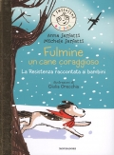
Sarfatti, Anna - Sarfatti, Michele
Fulmine, un cane coraggioso : la Resistenza raccontata ai bambini / di Anna Sarfatti e Michele Sarfatti ; illustrazioni di Giulia Orecchia
Milano : Mondadori, 2011

I gesti e i sentimenti : le donne nella Resistenza bresciana. Percorsi di lettura / Rolando Anni, Delfina Lusiardi, Gianni Sciola, Maria Rosa Zamboni ; introduzione di Luisa Passerini
[Brescia : Comune di Brescia], stampa 1990

Sereni, Marina
I giorni della nostra vita / Marina Sereni ; a cura di Giuseppe Favati
Firenze : La nuova Italia, 1970

Gioventù senza sole / Teresa Noce (Estella) ; prefazione di Emilio Sereni
Roma : Editori riuniti, 1978


Ombra, Marisa
Libere sempre : una ragazza della Resistenza a una ragazza di oggi / Marisa Ombra
Torino : Einaudi, 2012

Gerola, Laura
Una mattina mi sono svegliata : fatti e personaggi della Resistenza / Laura Gerola
Brescia : Brescia nuova, 1989

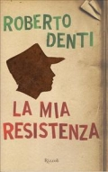
Denti, Roberto <1924-2013>
La mia Resistenza / Roberto Denti
Milano : Rizzoli, 2010

Cervi, Alcide
I miei sette figli / Alcide Cervi ; a cura di Renato Nicolai
Roma : Libera informazione, stampa 1994

Mille volte no : dai no di ieri ai no di oggi / a cura di Mirella Alloisio ... [et al.] ; con testi di Ferruccio Parri ... [et al.]
Roma : Editori riuniti, 1975

Il Museo della Resistenza di Valsaviore : guida alla storia e alla documentazione / a cura di Mimmo Franzinelli
BAMS, 2013

Morandini Mello, Margherita
Nome di battaglia Luce / Margherita Morandini Mello ; nota introduttiva di Lina Bono
[Cividate Camuno] : Circolo culturale Ghislandi, stampa 2000

Mondello, Elisabetta
La nuova italiana : la donna nella stampa e nella cultura del Ventennio / Elisabetta Mondello
Roma : Editori riuniti, 1987

Ottolenghi Minerbi, Marta
O partigiano portami via : romanzo per ragazzi / Marta Ottolenghi Minerbi ; illustrazioni di Remo Brindisi
Farigliano : Milano, copyr. 1965

Pane nero : donne e vita quotidiana nella seconda guerra mondiale / Miriam Mafai
Milano : A. Mondadori, 1989

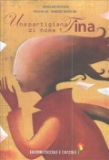
Roveda, Anselmo
Una partigiana di nome Tina / Anselmo Roveda ; illustrazioni di Sandro Natalini
[Belvedere Marittimo] : Coccole e caccole, 2010

Meneghetti, Egidio
Partigiana nuda ; Lager : Bortolo e l'ebreeta ; A mila a mila / Egidio Meneghetti
Verona : Cierre, 2005

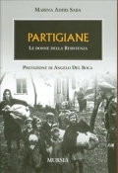
Addis Saba, Marina
Partigiane : le donne della Resistenza / Marina Addis Saba
Milano : Mursia, stampa 2007

Sacco, Erminio
Il partigiano Marco : racconto per ragazzi / Erminio Sacco ; illustrazioni di Renato Guttuso
Farigliano : Milano, copyr. 1972 (stampa 1974)
Patelli, Cleto
Pattuglia eroica : romanzo per ragazzi / Cleto Patelli ; illustrazioni di Ernesto Treccani
Farigliano : Milano, copyr. 1964

Piccole italiane : un raggiro durato vent'anni / a cura di Maria Rosa Cutrufelli ... [et al.]
Milano : Anabasi, 1994

Zucconi, Ernesto
Quelle donne dimenticate : una strage coperta dal silenzio nella culla della Resistenza / Ernesto Zucconi
Copiano : MA.RO, copyr. 2008


Cercenà, Vanna
Qui radio Londra, l'aquila vola / Vanna Cercenà ; illustrazioni di Emanuela Orciari
Firenze : Fatatrac, copyr. 2008

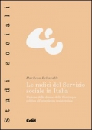
Dellavalle, Marilena
Le radici del Servizio sociale in Italia : l'azione delle donne : dalla filantropia politica all'impegno nella Resistenza / Marilena Dellavalle
Torino : CELID, copyr. 2008

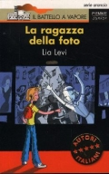
Levi, Lia
La ragazza della foto / Lia Levi ; illustrazioni di Desideria Guicciardini ; postfazione di Roberto Denti
Casale Monferrato : Piemme junior, 2005

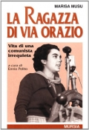
Musu, Marisa
La ragazza di via Orazio : vita di una comunista irrequieta / Marisa Musu ; a cura di Ennio Polito
Milano : Mursia, 1997

Calanchi, Giuseppe
Ragazze in guerra / Giuseppe Calanchi
[Brescia] : La scuola, copyr. 1985

Petter, Guido
Ragazzi di una banda senza nome / Guido Petter
3. ed
Firenze : Giunti : Marzocco, copyr. 1972

Seppia, Ennio
Il ragazzo rana : romanzo per ragazzi / Ennio Seppia ; illustrazioni di Romano Reviglio
Milano : Milano, copyr. 1972

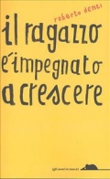
Denti, Roberto <1924-2013>
Il ragazzo è impegnato a crescere / Roberto Denti
Milano : Topipittori, 2009

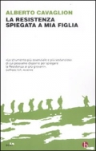
La Resistenza spiegata a mia figlia / Alberto Cavaglion
[Milano] : BEAT, 2012

La resistenza taciuta / a cura di Anna Maria Bruzzone e Rachele Farina
Milano : La pietra, 1976

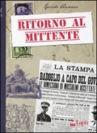
Quarzo, Guido
Ritorno al mittente / Guido Quarzo ; illustrazioni di Lorenzo Terranera
Roma : Lapis, 2011

Noce, Teresa
Rivoluzionaria professionale / Teresa Noce
Milano : Bompiani, 1977


Ripa Di Meana, Fulvia
Roma clandestina / Fulvia Ripa Di Meana
Milano : Kaos, 2000

Meldini, Piero
Sposa e madre esemplare : ideologia e politica della donna e della famiglia durante il fascismo / Piero Meldini
Rimini ; Firenze : Guaraldi, copyr. 1975
Maimeri, Ester
La staffetta azzurra / Ester Maimeri Paoletti
Milano : Mursia, copyr. 2002

Zei, Alki
La storia di Petros / Alki Zei ; traduzione di Francesca Cavattoni
Milano : A. Mondadori, 1991

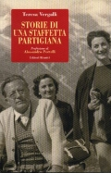
Vergalli, Teresa
Storie di una staffetta partigiana / Teresa Vergalli ; prefazione di Alessandro Portelli
Roma : Editori riuniti, 2004

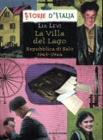
Levi, Lia
La villa del lago : Repubblica di Salò : 1943-1944 / Lia Levi ; scheda storica di Luciano Tas
Milano : Mondadori, 2003


Benzoni, Giuliana
La vita ribelle : memorie di un'aristocratica italiana fra belle epoque e repubblica / Giuliana Benzoni ; raccolte da Viva Tedesco

*Compagne. Vol. 1
Copyr. 1977
Fa parte di: Guidetti Serra, Bianca. . *Compagne

*Compagne. Vol. 2
Copyr. 1977
Fa parte di: Guidetti Serra, Bianca. . *Compagne

